Museum Wharf: Site and Building 7 – Interior Models

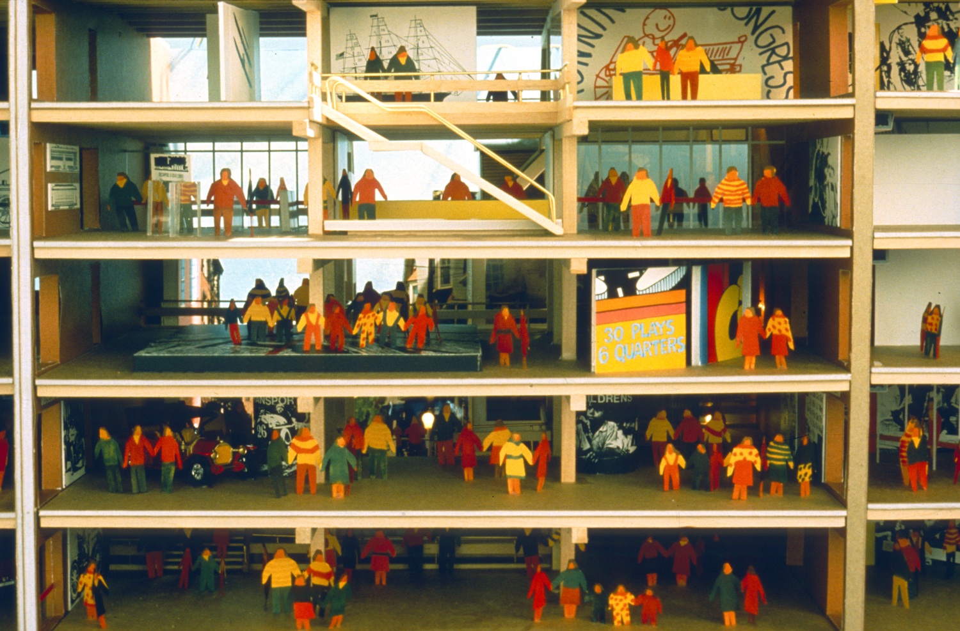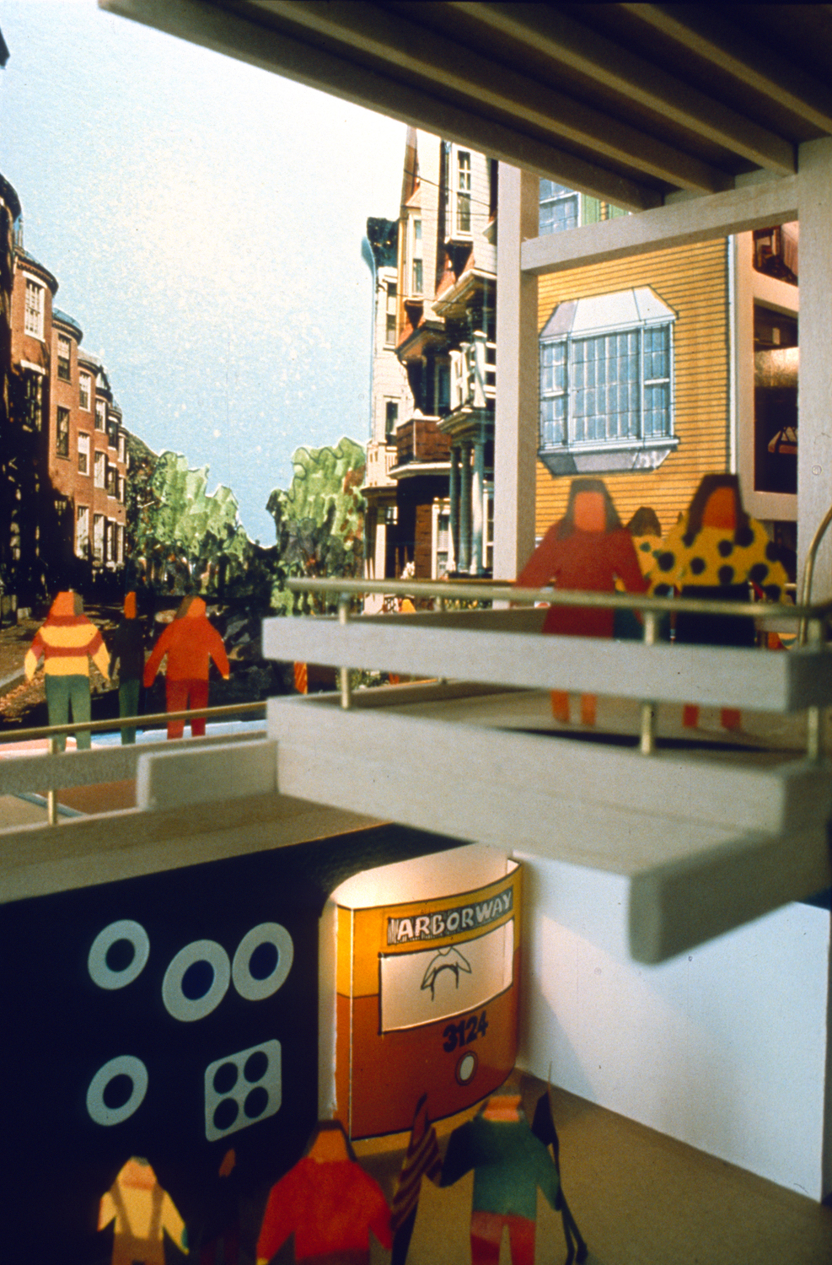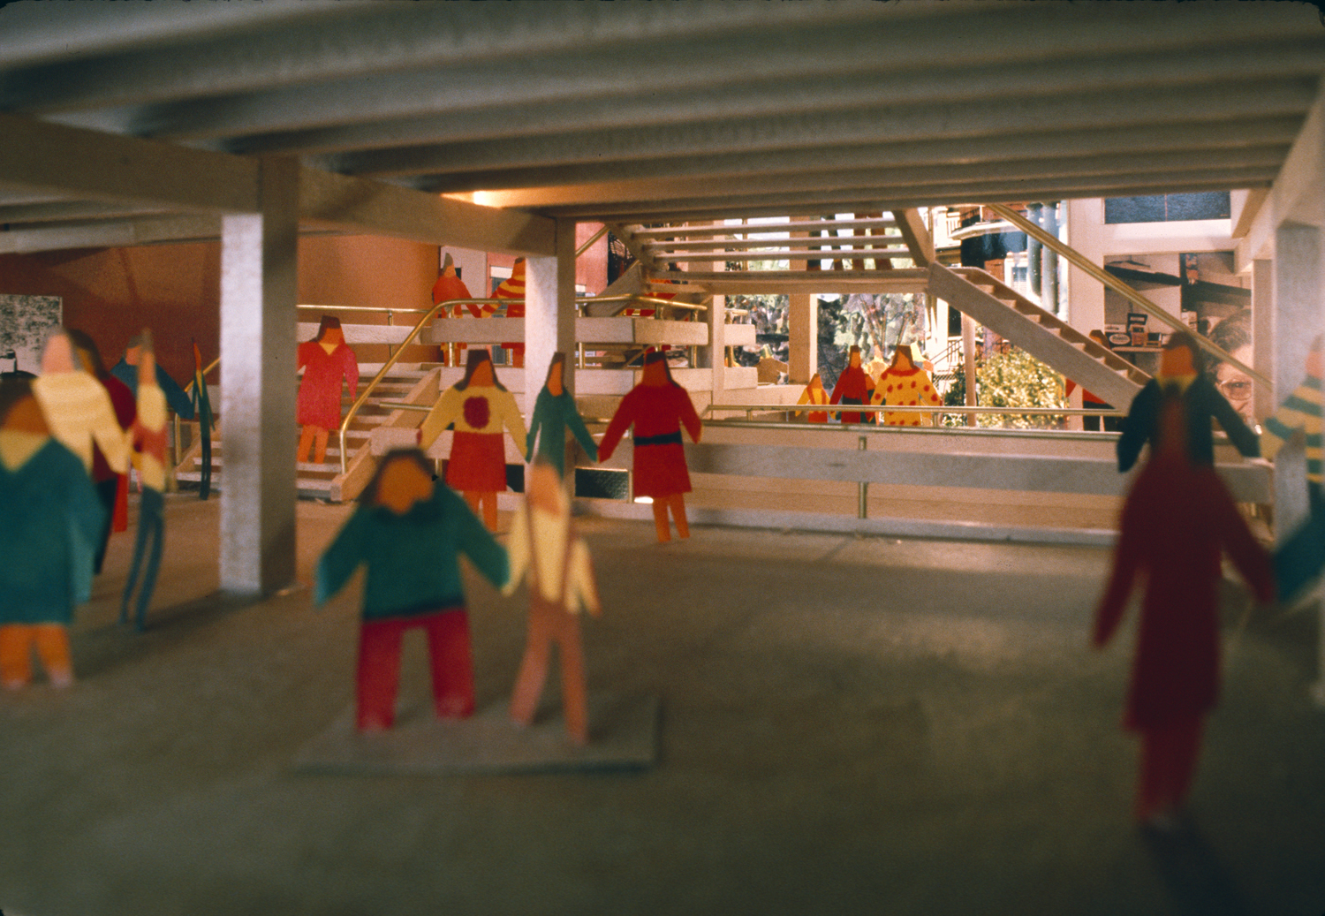
ms 0038.jpg ms 0039.jpg ms 0008.jpg

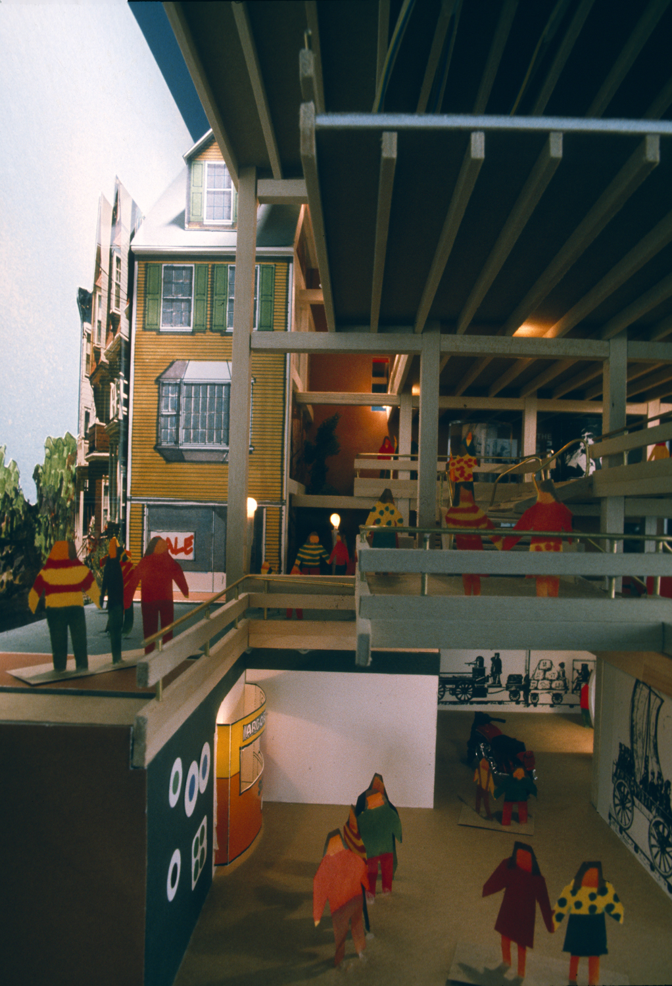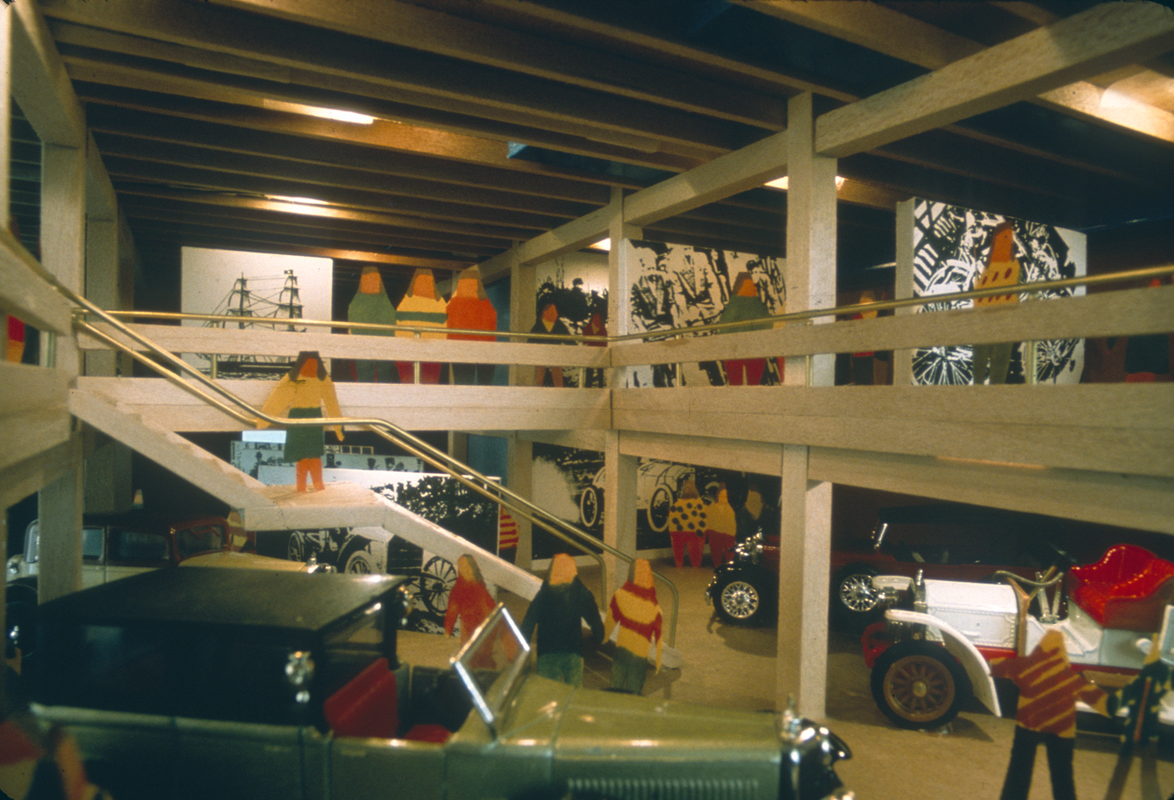
ms 0009.jpg ms 0010.jpg ms 0000.jpg

